准考证号 姓名

机密★启用前

# 江西省 2024 年初中学业水平考试

数 学 试 题 卷

说明:1. 本试题卷满分 120 分,考试时间 120 分钟。

2. 请按试题序号在答题卡相应位置作答,答在试题卷或其它位置无效。

一、单项选择题( 本大题共 6 小题,每小题 3 分,共 18 分) 在每小题列出的四个备选项中只有一项是最符合题目要求的,请将其代码填涂在答题卡相 应位置。 错选、多选或未选均不得分。

1*.* -5 的相反数是

A. 5 B. -5 C. 1

5

D. - 1

5

2*.* “ 长征是宣言书,长征是宣传队,长征是播种机” *.* 二万五千里长征是中国历史上的伟大壮

举,也是人类史上的奇迹*.* 将 25 000 用科学记数法可表示为

A. 0*.* 25×106 B. 2*.* 5×105 C. 2*.* 5×104 D. 25×103

3*.* 如图所示的几何体,其主视图为 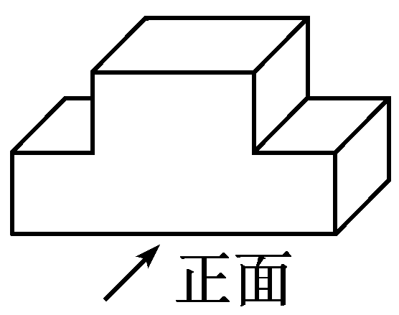

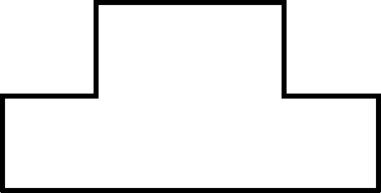

A B C D

4*.* 将常温中的温度计插入一杯 60℃ 的热水( 恒温) 中,温度计的读数 *y*( ℃ ) 与时间 *x*( min) 的 关系用图象可近似表示为

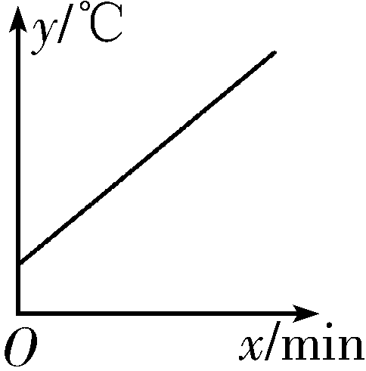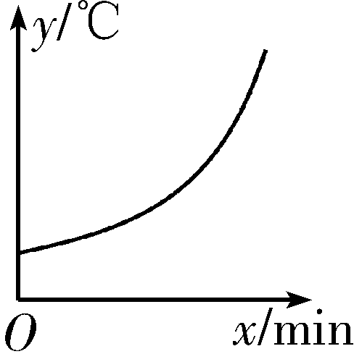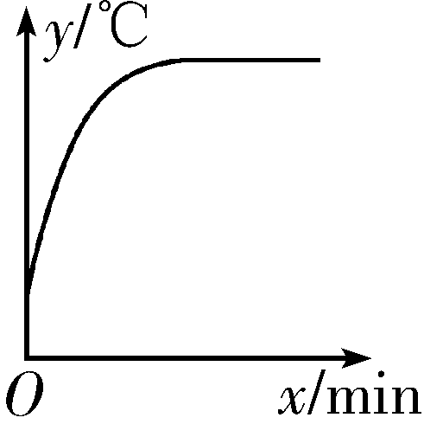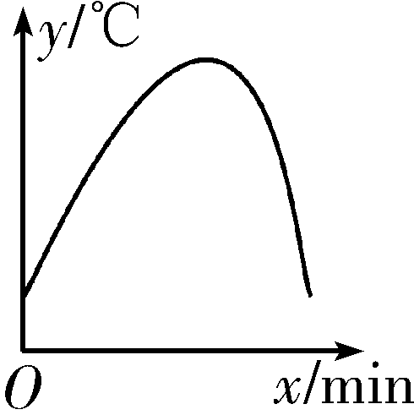

A B C D

5*.* 如图是某地去年一至六月每月空气质量为优的天数的折线统计图,关于各月空气质量为优 的天数,下列结论错误的是

··

A. 五月份空气质量为优的天数是 16 天 B. 这组数据的众数是 15 天

C. 这组数据的中位数是 15 天 D. 这组数据的平均数是 15 天

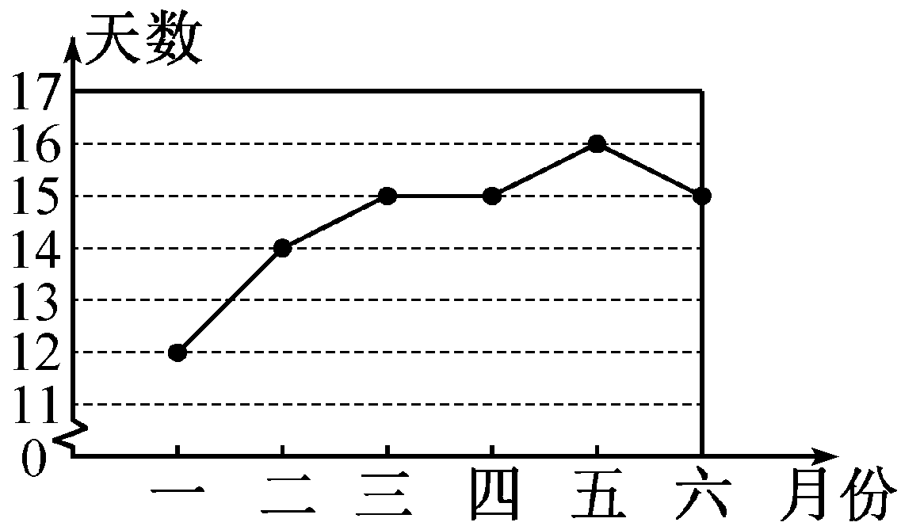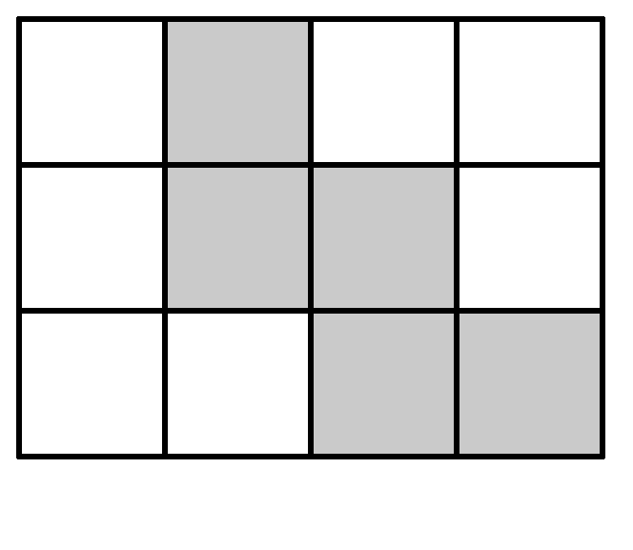

( 第 5 题) ( 第 6 题)

6*.* 如图是 4×3 的正方形网格,选择一空白小正方形,能与阴影部分组成正方体展开图的方法有

A. 1 种 B. 2 种 C. 3 种 D. 4 种

二、填空题( 本大题共 6 小题,每小题 3 分,共 18 分)

7*.* 计算:( -1) 2 = *.*

8*.* 因式分解:*a*2 +2*a* = *.*

9*.* 在平面直角坐标系中,将点 *A*(1,1) 向右平移 2 个单位长度,再向上平移 3 个单位长度得到 点 *B*,则点 *B* 的坐标为 *.*

10*.* 观察 *a*,*a*2 ,*a*3 ,*a*4 ,…,根据这些式子的变化规律,可得第 100 个式子为 *.*

11*.* 将图 1 所示的七巧板,拼成图 2 所示的四边形 *ABCD*,连接 *AC*,则 tan∠*CAB* = *.*

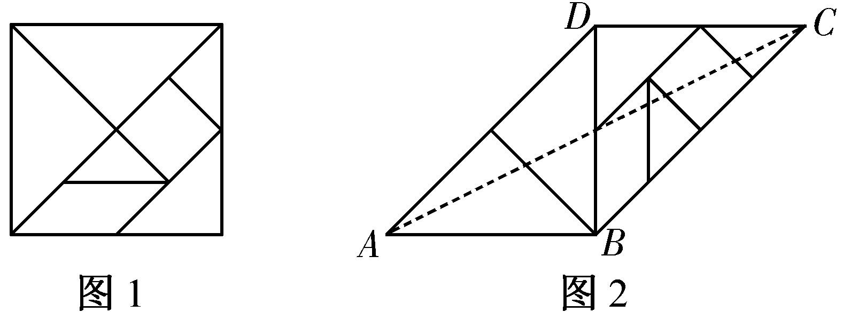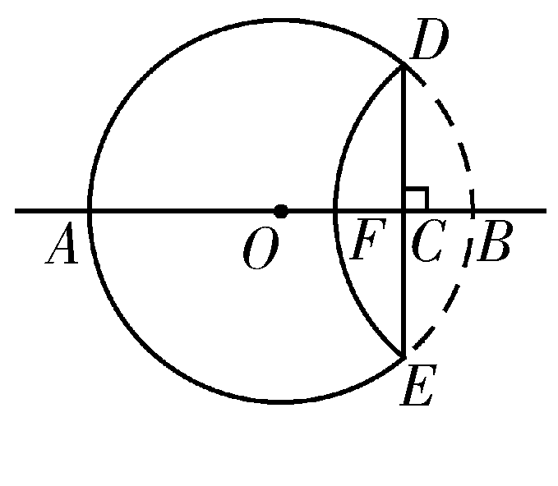

( 第 11 题) ( 第 12 题)

12*.* 如图,*AB* 是☉*O* 的直径,*AB* = 2,点 *C* 在线段 *AB* 上运动,过点 *C* 的弦 *DE*⊥*AB*,将 *DBE* 沿



*DE* 翻折交直线 *AB* 于点 *F*,当 *DE* 的长为正整数时,线段 *FB* 的长为 *.*

三、解答题( 本大题共 5 小题,每小题 6 分,共 30 分)

13*.* (1) 计算: π0 + -5 ;

*x*

8

(2) 化简:

*x*-8 - *x*-8 *.*

14*.* 如图,*AC* 为菱形 *ABCD* 的对角线,请仅用无刻度的直尺按要求完成以下作图(保留作图痕迹)*.*

∙∙∙∙∙∙

(1) 如图 1,过点 *B* 作 *AC* 的垂线;

(2) 如图 2,点 *E* 为线段 *AB* 的中点,过点 *B* 作 *AC* 的平行线*.*

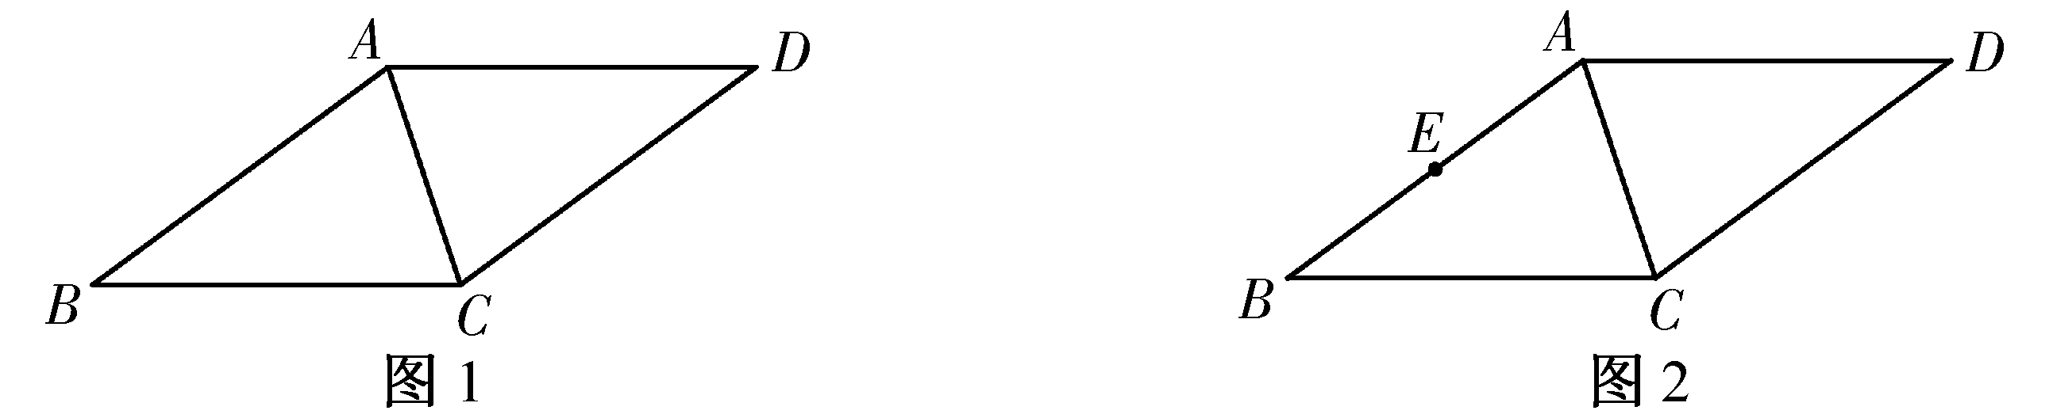

15*.* 某校一年级开设人数相同的 A,B,C 三个班级,甲、乙两位学生是该校一年级新生,开学初 学校对所有一年级新生进行电脑随机分班*.*

(1)“ 学生甲分到 A 班” 的概率是 ; (2) 请用画树状图法或列表法,求甲、乙两位新生分到同一个班的概率*.*

*k*

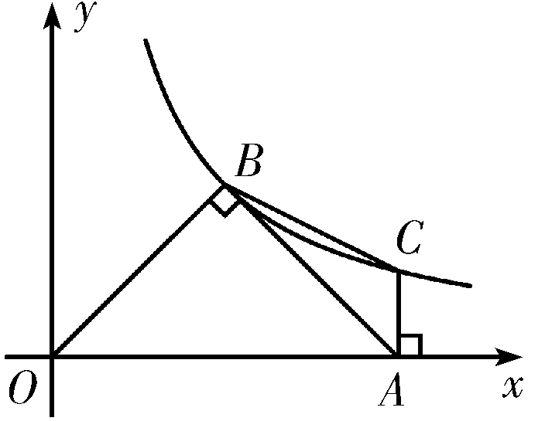

16*.* 如图, △*AOB* 是等腰直角三角形, ∠*ABO* = 90*°*, 双曲线 *y* =

点 *A*(4,0) 作 *x* 轴的垂线交双曲线于点 *C*,连接 *BC.*

(1) 点 *B* 的坐标为 ; (2) 求 *BC* 所在直线的解析式*.*

*x* ( *k* > 0, *x* > 0 ) 经过 点 *B*, 过

17*.* 如图,*AB* 是半圆 *O* 的直径,点 *D* 是弦 *AC* 延长线上一点,连接 *BD*,*BC*,∠*D* = ∠*ABC* = 60*°.* (1) 求证:*BD* 是半圆 *O* 的切线;

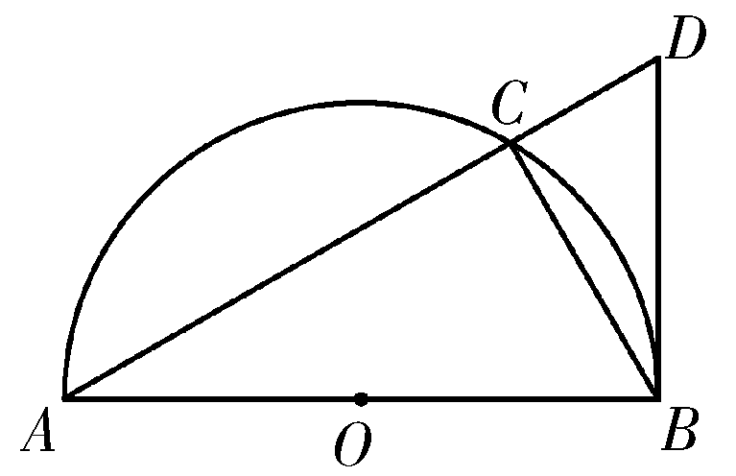

(2) 当 *BC* = 3 时,求 *AC* 的长*.*



四、解答题( 本大题共 3 小题,每小题 8 分,共 24 分)

18. 如图,书架宽 84 cm, 在 该 书 架 上 按 图 示 方 式 摆 放 数 学 书 和 语 文 书, 已 知 每 本 数 学 书 厚 0. 8 cm,每本语文书厚 1. 2 cm.

(1) 数学书和语文书共 90 本恰好摆满该书架,求书架上数学 书和语文书各多少本;

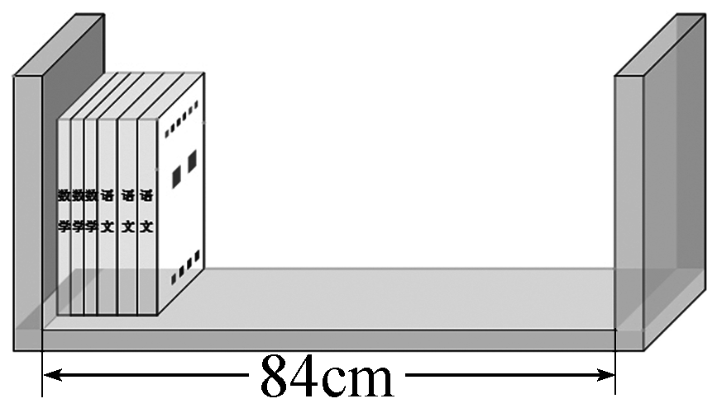

(2) 如果书架上已摆放 10 本语文书,那么数学书最多还可以 摆多少本?

19. 图 1 是世界第一“ 大碗” ———景德镇昌南里文化艺术中心主体建筑,其造型灵感来自于宋 代湖田窑影青斗笠碗,寓意“ 万瓷之母” *.* 如图 2,“ 大碗” 的主视图由“ 大碗” 主体 *ABCD* 和 矩形碗底 *BEFC* 组成,已知 *AD*∥*EF*,*AM*,*DN* 是太阳光线,*AM*⊥*MN*,*DN*⊥*MN*,点 *M*,*E*,*F*,*N* 在同一条直线上*.* 经测量 *ME* = *FN* = 20. 0 m,*EF* = 40. 0 m,*BE* = 2. 4 m,∠*ABE* = 152*°.* ( 结果

精确到 0. 1 m) (1) 求“ 大碗” 的口径 *AD* 的长;

(2) 求“ 大碗” 的高度 *AM* 的长.

( 参考数据:sin62°≈0. 88,cos62°≈0. 47,tan62°≈1. 88)

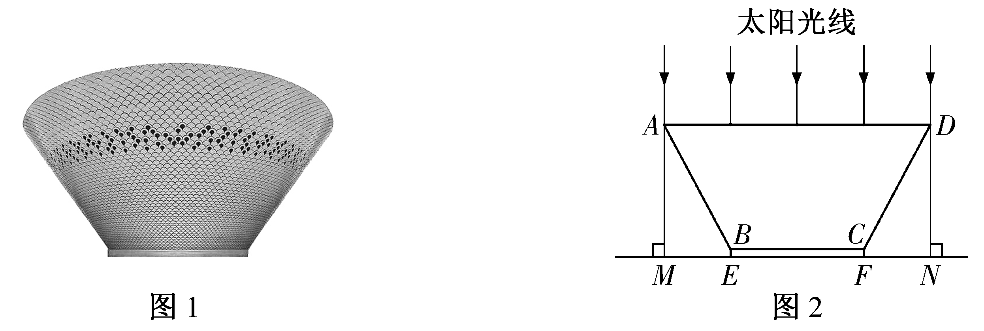

20. 追本溯源

## 题(1) 来自于课本中的习题,请你完成解答,提炼方法并完成题(2).

(1) 如图 1,在△*ABC* 中,*BD* 平分∠*ABC*,交 *AC* 于点 *D*,过点 *D* 作 *BC* 的平行线,交 *AB* 于 点 *E*,请判断△*BDE* 的形状,并说明理由*.*

方法应用

( 2) 如图 2,在▱*ABCD* 中,*BE* 平分∠*ABC*,交边 *AD* 于点 *E*,过点 *A* 作 *AF*⊥*BE* 交 *DC* 的延长 线于点 *F*,交 *BC* 于点 *G.*

① 图中一定是等腰三角形的有( )

A. 3 个 B. 4 个 C. 5 个 D. 6 个

② 已知 *AB* = 3,*BC* = 5,求 *CF* 的长*.*

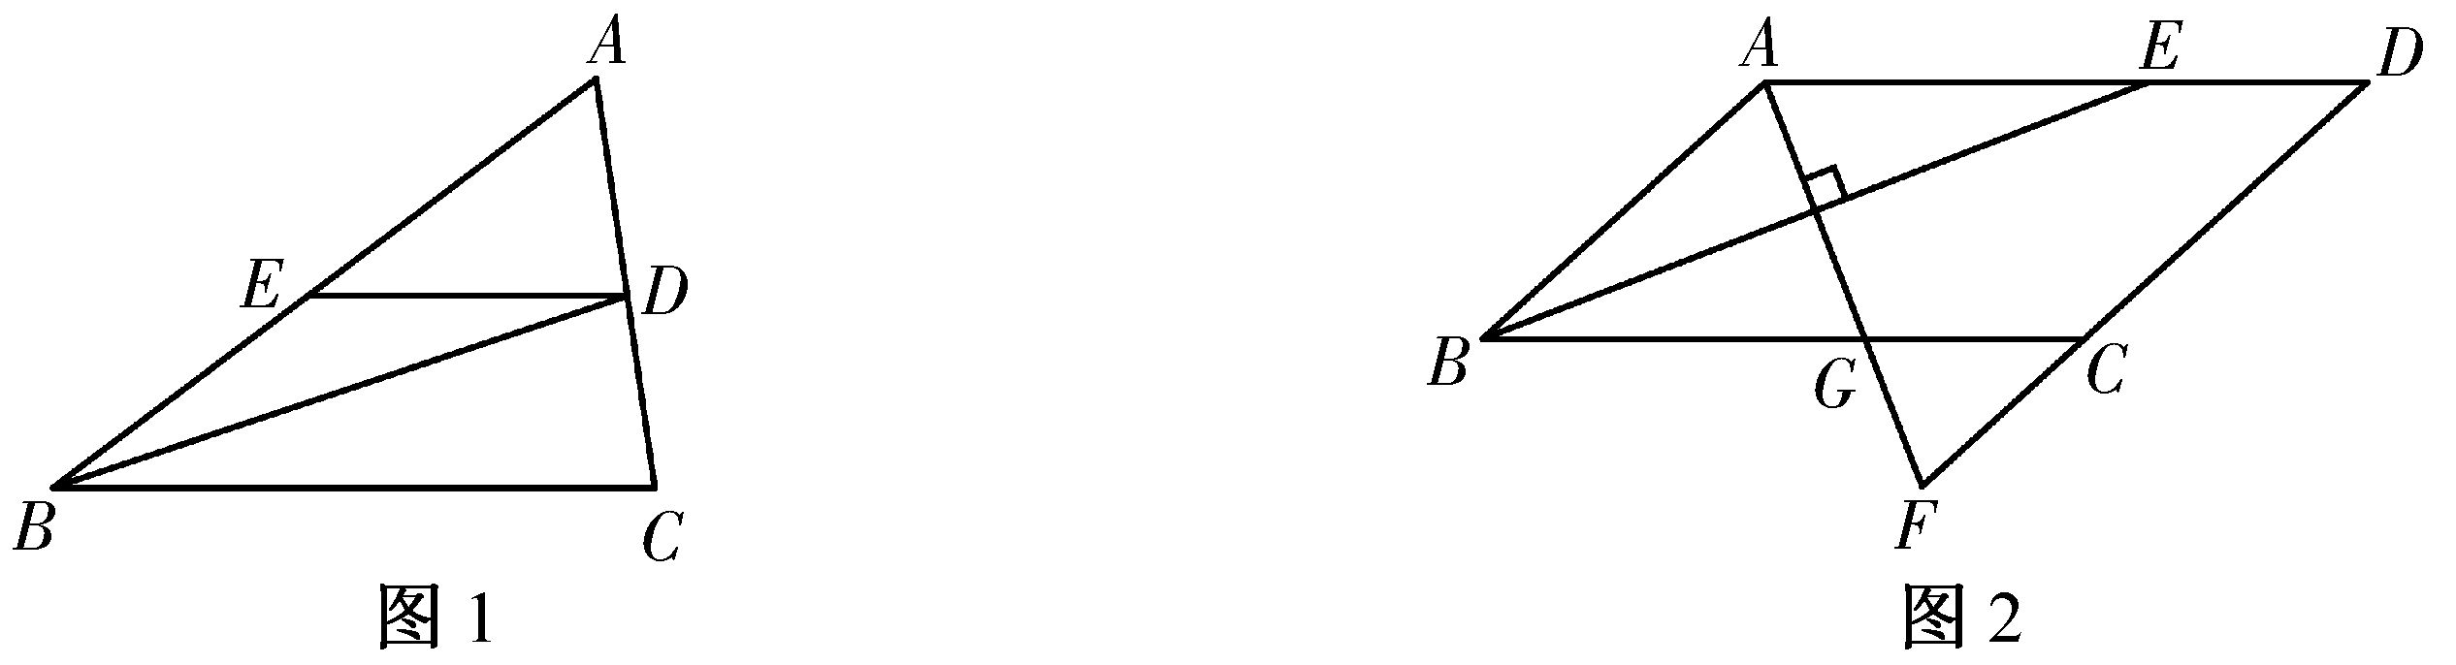

五、解答题( 本大题共 2 小题,每小题 9 分,共 18 分)

21. 近年来,我国肥胖人群的规模快速增长. 目前,国际上常用身体质量指数( Body Mass Index,

体重( 单位:kg)

缩写 BMI) 来衡量人体胖瘦程度,其计算公式是 BMI =

身高2( 单位:m2 )

. 中国人的 BMI 数值

标准为:BMI<18. 5 为偏瘦;18. 5≤BMI<24 为正常;24≤BMI<28 为偏胖;BMI≥28 为肥胖. 某数学兴趣小组对本校七年级学生的胖瘦程度进行统计调查,从该校所有七年级学生中随 机抽出 10 名男生、10 名女生,测得他们的身高和体重值,并计算出相应的 BMI 数值,再参 照 BMI 数值标准分成四组:A. 16≤BMI<20;B. 20≤BMI<24;C. 24≤BMI<28;D. 28≤BMI<32.

将所得数据进行收集、整理、描述.

收集数据

## 七年级 10 名男生数据统计表

|  |  |  |  |  |  |  |  |  |  |  |
| --- | --- | --- | --- | --- | --- | --- | --- | --- | --- | --- |
| 编 号 | 1 | 2 | 3 | 4 | 5 | 6 | 7 | 8 | 9 | 10 |
| 身高( m) | 1. 56 | 1. 50 | 1. 66 | 1. 58 | 1. 50 | 1. 70 | 1. 51 | 1. 42 | 1. 59 | 1. 72 |
| 体重( kg) | 52. 5 | 49. 5 | 45. 6 | 40. 3 | 55. 2 | 56. 1 | 48. 5 | 42. 8 | 67. 2 | 90. 5 |
| BMI | 21. 6 | s | 16. 5 | 16. 1 | 24. 5 | 19. 4 | 21. 3 | 21. 2 | 26. 6 | 30. 6 |

**七年级 10 名女生数据统计表**

|  |  |  |  |  |  |  |  |  |  |  |
| --- | --- | --- | --- | --- | --- | --- | --- | --- | --- | --- |
| 编 号 | 1 | 2 | 3 | 4 | 5 | 6 | 7 | 8 | 9 | 10 |
| 身高( m) | 1. 46 | 1. 62 | 1. 55 | 1. 65 | 1. 58 | 1. 67 | 1. 55 | 1. 46 | 1. 53 | 1. 62 |
| 体重( kg) | 46. 4 | 49. 0 | 61. 5 | 56. 5 | 52. 9 | 75. 5 | 50. 3 | 47. 6 | 52. 4 | 46. 8 |
| BMI | 21. 8 | 18. 7 | 25. 6 | 20. 8 | 21. 2 | 27. 1 | 20. 9 | 22. 3 | 22. 4 | 17. 8 |

整理、描述数据

## 七年级 20 名学生 BMI 频数分布表 七年级 20 名学生 BMI 扇形统计图

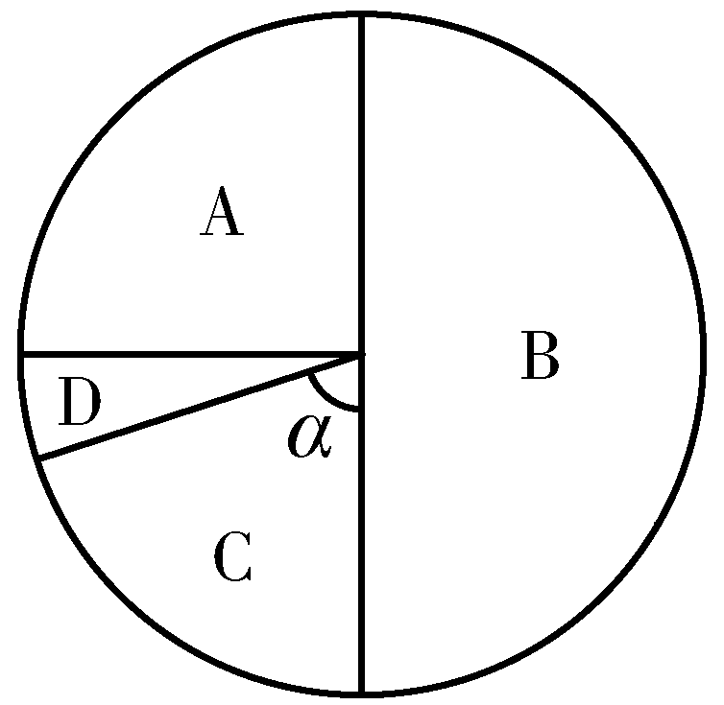

|  |  |  |  |
| --- | --- | --- | --- |
| 组别 | BMI | 男生频数 | 女生频数 |
| A | 16≤BMI<20 | 3 | 2 |
| B | 20≤BMI<24 | 4 | 6 |
| C | 24≤BMI<28 | t | 2 |
| D | 28≤BMI<32 | 1 | 0 |

应用数据

(1) *s* = ,*t* = ,*α* = ; (2) 已知该校七年级有男生 260 人,女生 240 人.

①估计该校七年级男生偏胖的人数;

②估计该校七年级学生 BMI≥24 的人数. (3) 根据以上统计数据,针对该校七年级学生的胖瘦程度,请你提出一条合理化建议.

22. 如图,一小球从斜坡 *O* 点以一定的方向弹出,球的飞行路线可以用二次函数 *y* = *ax*2 +*bx*( *a*<0)

刻画,斜坡可以用一次函数 *y* = 1 *x* 刻画, 小球 飞 行 的 水 平 距 离 *x* ( 米) 与 小 球 飞 行 的

4

高度 *y*( 米) 的变化规律如下表:

|  |  |  |  |  |  |  |  |  |  |
| --- | --- | --- | --- | --- | --- | --- | --- | --- | --- |
| *x* | 0 | 1 | 2 | *m* | 4 | 5 | 6 | 7 | … |
| *y* | 0 | 7  2 | 6 | 15  2 | 8 | 15  2 | *n* | 7  2 | … |

(1) ① *m* = ,*n* = ;

② 小球的落点是 *A*,求点 *A* 的坐标*.*

(2) 小球飞行高度 *y*( 米) 与飞行时间 *t*( 秒) 满足关系:*y* = -5*t*2 +*vt.*

① 小球飞行的最大高度为 米;

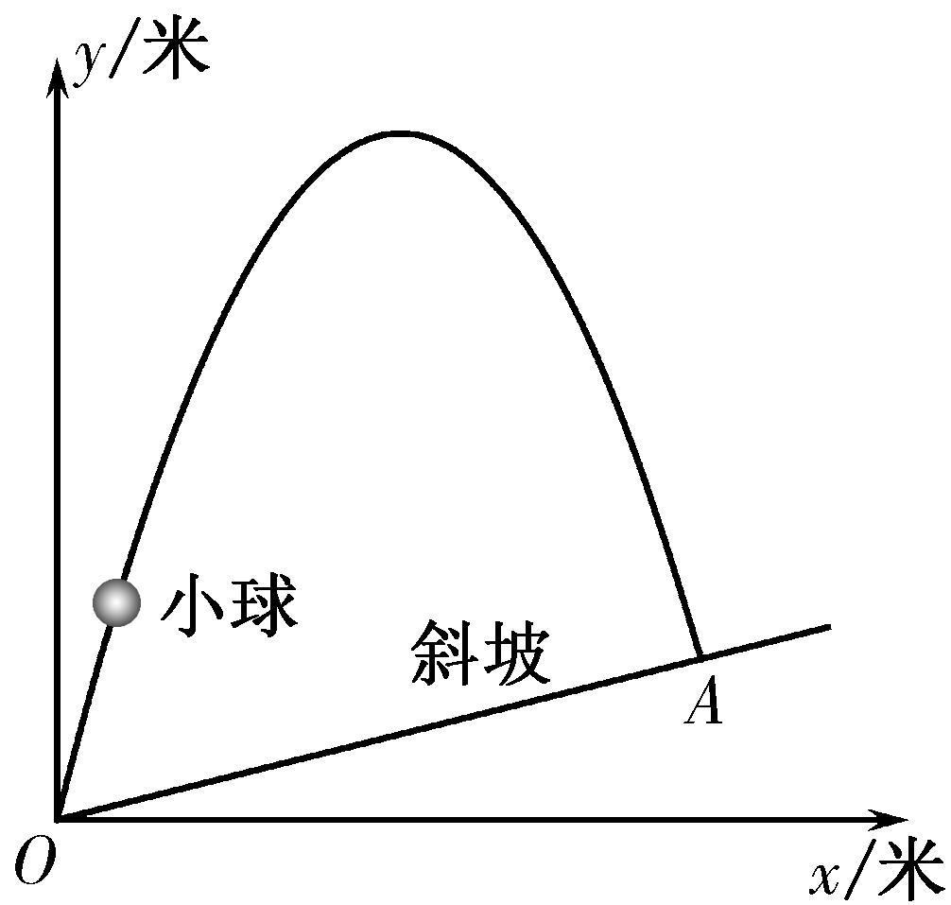

② 求 *v* 的值*.*

六、解答题( 本大题共 12 分)

23. 综合与实践

如图,在 Rt△*ABC* 中,点 *D* 是斜边 *AB* 上的动点( 点 *D* 与点 *A* 不重合),连接 *CD*,以 *CD* 为直

*CE CB*

角边在 *CD* 的右侧构造 Rt△*CDE*,∠*DCE* = 90*°*,连接 *BE*,*CD* = *CA* = *m.*

特例感知

(1) 如图 1,当 *m* = 1 时,*BE* 与 *AD* 之间的位置关系是 ,数量关系是 *.*

类比迁移

(2) 如图 2,当 *m*≠1 时,猜想 *BE* 与 *AD* 之间的位置关系和数量关系,并证明猜想*.*

拓展应用

(3) 在( 1) 的条件下, 点 *F* 与点 *C* 关于 *DE* 对称, 连接 *DF*, *EF*, *BF*, 如图 3*.* 已知 *AC* = 6,

设 *AD* = *x*,四边形 *CDFE* 的面积为 *y.*

① 求 *y* 与 *x* 的函数表达式,并求出 *y* 的最小值;

② 当 *BF* = 2 时,请直接写出 *AD* 的长度*.*

